**컴퓨터비젼 Final Project : Panorama 이미지 만들기 보고서**

2020105660 정주희

<구현 내용>

1. 이미지 전처리, 노이즈 제거 O

**2. 코너 포인트 찾기 (필수 구현) O**

**3. Point Matching (Correspondence) (필수 구현)** O

4. RANSAC (포함 시 추가 점수) O

**5. Homography 계산 (필수 구현) O**

**6. Stitching (필수 구현) O**

7. Group Adjustment (포함 시 추가 점수) △

8. Tone Mapping (포함 시 추가 점수) △

<코드 실행 방법>

<https://github.com/wjdwngml1001/panorama_project>

에도 올려두었습니다.(첨부파일에도 zip형식으로 첨부해두었습니다.)

코드 실행 방법은 다음과 같습니다.(git clone 기준)

[window 기준]

git clone https://github.com/wjdwngml1001/panorama_project.git

cd panorama_project

python -m venv venv

venv/Scripts/activate

pip install -r requirements.txt

(venv) python main.py --input "sampleset1" --pattern "testimg*.jpg" --out "results/result1.jpg" --debug_matches_dir "results/matches_set1"

(venv) python main.py --input "sampleset2/sample2" --pattern "1104*.png" --out results/result2_1.jpg --debug_matches_dir "results/matches_set2_1"

(venv) python main.py --input "sampleset2/sample2" --pattern "1108001*.png" --out results/result2_2.jpg --debug_matches_dir "results/matches_set2_2"

(venv) python main.py --input "sampleset2/sample2" --pattern "1108008*.png" --out results/result2_3.jpg --debug_matches_dir "results/matches_set2_3"

(venv) python main.py --input "sampleset2/sample2" --pattern "D*.png" --out results/result2_4.jpg --debug_matches_dir "results/matches_set2_4"

(venv) python main.py --input "sampleset2/sample2" --pattern "E*.png" --out results/result2_5.jpg --debug_matches_dir "results/matches_set2_5"

(venv) python main.py --input "sampleset3/sampleset3" --pattern "testimg*.PNG" --out "results/result3.jpg" --debug_matches_dir "results/matches_set3"

debug_matches_dir 로 중간 포인트 이미지 경로를 지정하였고, out으로 최종 이미지 경로를 지정했습니다. input으로 이미지들이 있는 폴더의 경로를(상대적), pattern으로 이미지 name의 패턴을 읽어 한번에 불러들였습니다.

**1. 프로젝트 구조**

- 1. 입력 이미지 로딩 및 정렬

- 2. 이미지 전처리 (grayscale & 정규화)

- 3. Harris Corner Detector를 이용한 코너 검출

- 4. corner 주변 패치 기반 NCC(Point Matching)

- 5. 대응점을 이용한 Homography 추정

- 6. RANSAC을 이용한 이상치 제거

- 7. Homography 기반 이미지 워핑

- 8. Feather blending을 이용한 이미지 스티칭

- 9. 최종 파노라마 이미지 생성 및 저장

**2. 이미지 전처리 및 노이즈 제거(구현 시 추가 점수)**

입력 RGB 이미지를 grayscale 이미지로 변환하였다.

또한 Harris Corner Detector에서 gradient 계산시 노이즈에 민감해지는 문제를 완화하기 위해 Gaussian smoothing을 적용하였다.

main.py 속 rgb_to_gray, gaussian_kernel1d, convolve_separable, gaussian_blur 함수 등으로 구현하였다.

**3. 코너 포인트 찾기(필수)**

Harris Corner Detector를 사용하였다.

Sobel 연산자를 직접 구현하여 Ix, Iy를 계산하고 이후 각 픽셀에 대해 Structure Tensor를 구성하고 다음 Harris response를 계산하였다.

NMS을 수행하여 지역적으로 최대인 코너만 남겼고 ANMS를 이용해 최종 코너 포인트를 선택하였다.

main.py속 sobel_gradients, harris_response, nonmax_suppression_candidates, anms 함수 등으로 구현하였다.

**4. 포인트 매칭(NCC)(필수)**

NCC 기반 패치 매칭 방식으로 수행하였다.

각 코너 주변에서 고정 크기의 패치를 추출하고, 패치를 평균과 표준편차로 정규화한 후, 이를 저차원 그리드로 축소하여 descriptor로 사용하였다. 두 이미지 간 descriptor 간의 유사도는 cosine similarity 기반으로 계산하였다.

가장 작은 거리(가장 높은 유사도)를 가지는 매칭 후보를 선택하고, ratio test를 적용하여 모호한 매칭을 제거하였다. 이후 mutual consistency check를 통해 양방향으로 일관된 매칭만 최종 대응점으로 사용하였다

main.py 속 extract_descriptors, match_descriptors 등의 함수로 구현하였다.

**5. Homography 계산(필수)**

이미지 간 변환 관계를 나타내는 Homography 행렬을 추정하였다.

DLT 알고리즘을 사용하여 선형 방정식으로 구성하고 행렬 형태로 표현하여 SVD를 통해 해를 구했다.

main.py 속 normalize_points, dlt_homography 등의 함수로 구현하였다.

**6. RANSAC(구현 시 추가 점수)**

잘못된 매칭이 포함될 수 있으므로, Homography 추정의 안정성을 높이기 위해 RANSAC 알고리즘을 적용하였다. RANSAC은 무작위로 4쌍의 대응점을 선택하여 Homography를 계산하고, 재투영 오차가 임계값 이하인 inlier의 개수를 기준으로 최적의 모델을 선택한다. 최종적으로 inlier만을 사용하여 Homography를 다시 계산하였다.

main.py 속 ransac_homography 등의 함수로 구현하였다.

**7. 이미지 Stitching(필수)**

Homography가 계산된 이후, 모든 이미지를 기준 이미지 좌표계로 변환하였다. 이 과정에서 inverse warping방식을 사용하여 빈 픽셀(hole) 발생을 최소화하였다.

출력 캔버스의 크기는 모든 이미지의 변환된 코너 좌표를 기반으로 계산하였다. 여러 이미지가 겹치는 영역에서는 feather blending기법을 적용하여 자연스러운 연결을 유도하였다. 이는 경계 부근에서 가중치를 점진적으로 감소시키는 방식으로 구현되었다.

main.py 속 build_global_transforms, apply_drift_correction, compute_wrap_bbox, conrers_xy, bbox_from_pts, project_points, bilinear_sample_rgb, make_feather_weight 등의 함수에서 구현하였다.

**8. 결과**

주어진 sampleset을 사용하여 10장의 연속 이미지 x 2set/ 2장의 연속 이미지x5set를 입력으로 사용하였다.

각 단계의 중간 결과로 코너 검출 결과, 매칭 시각화 이미지, RANSAC inlier 결과를 확인할 수 있다.

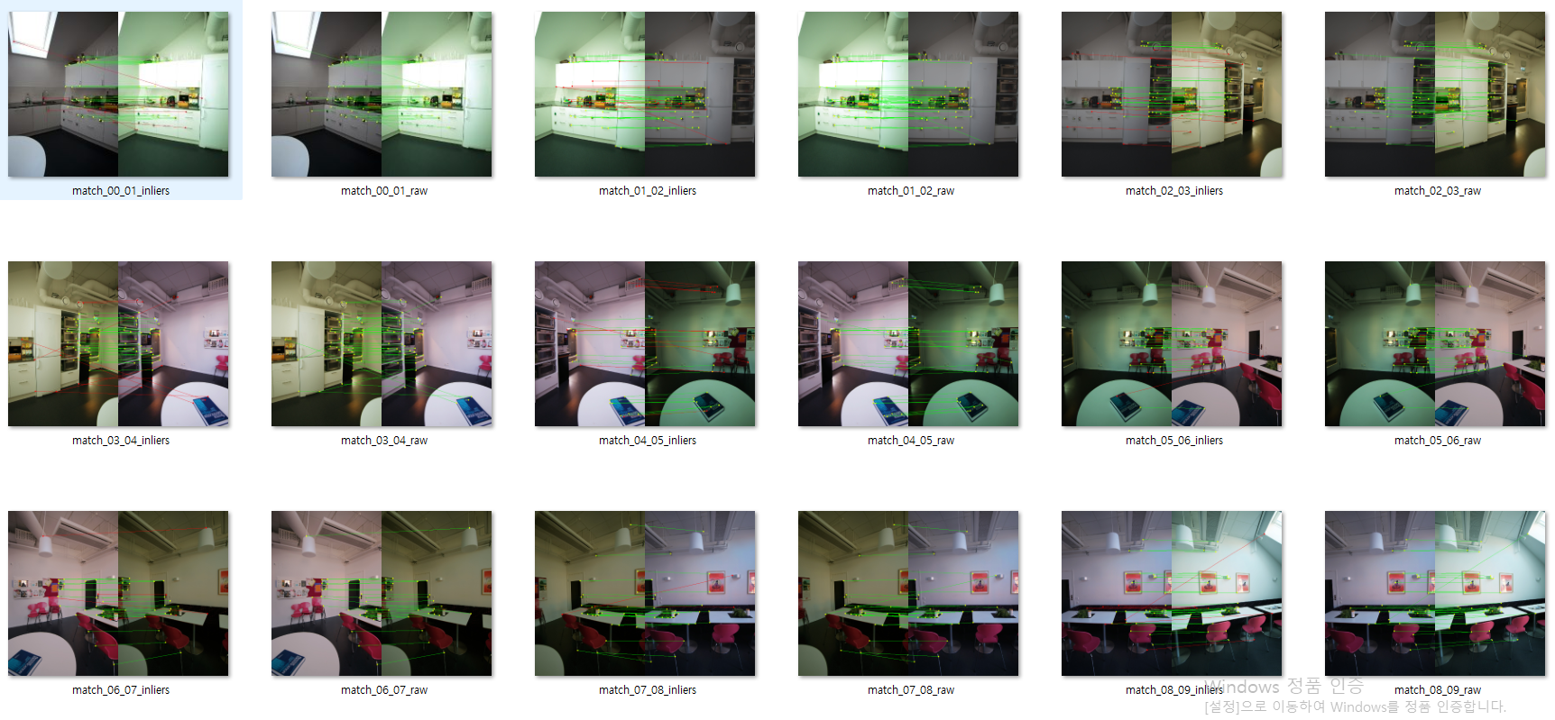

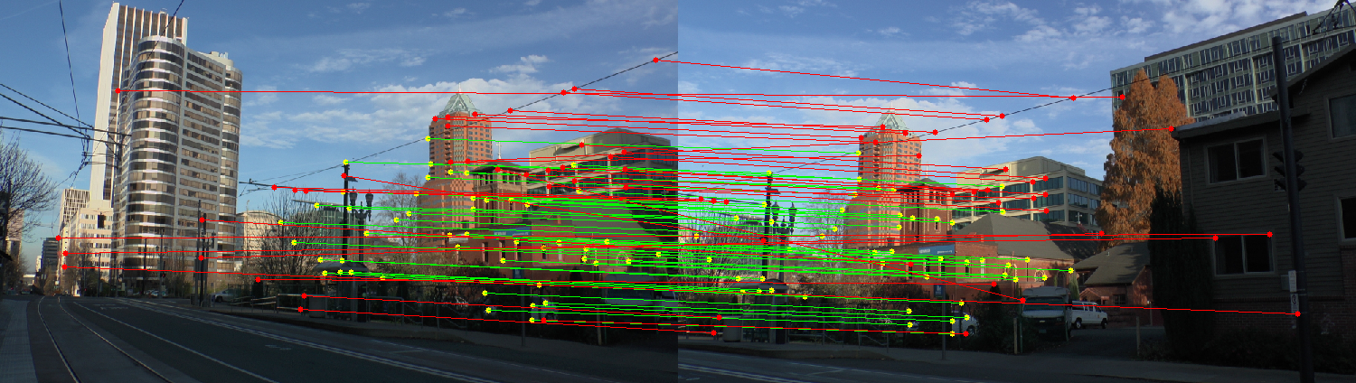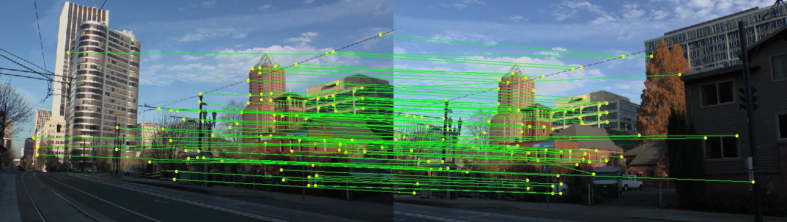

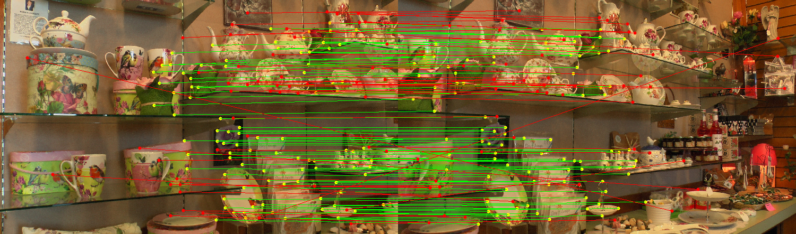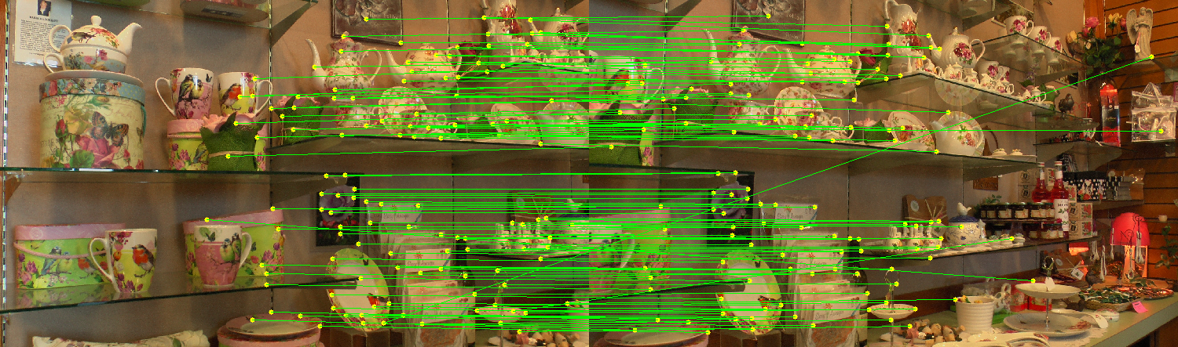

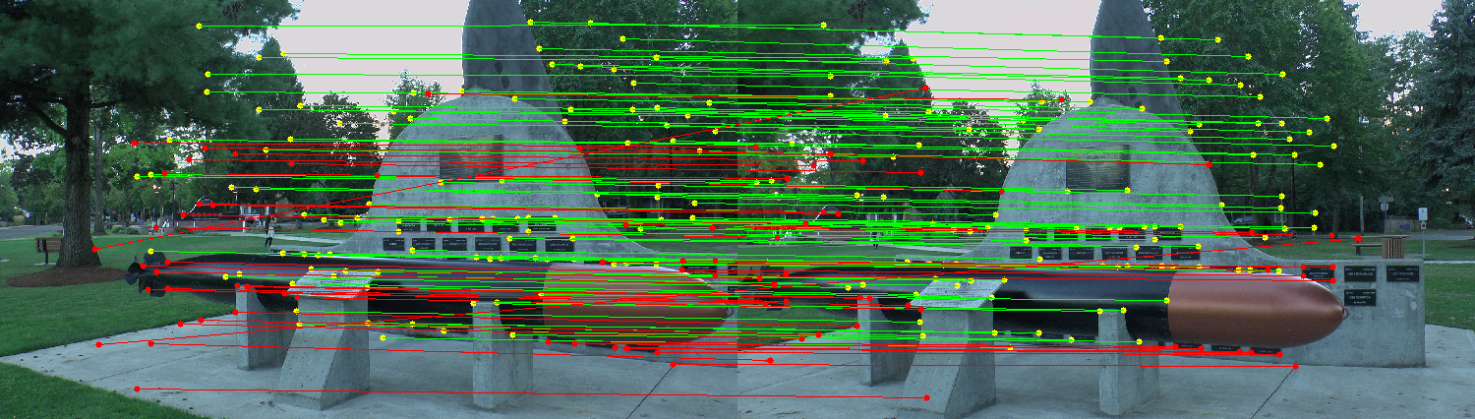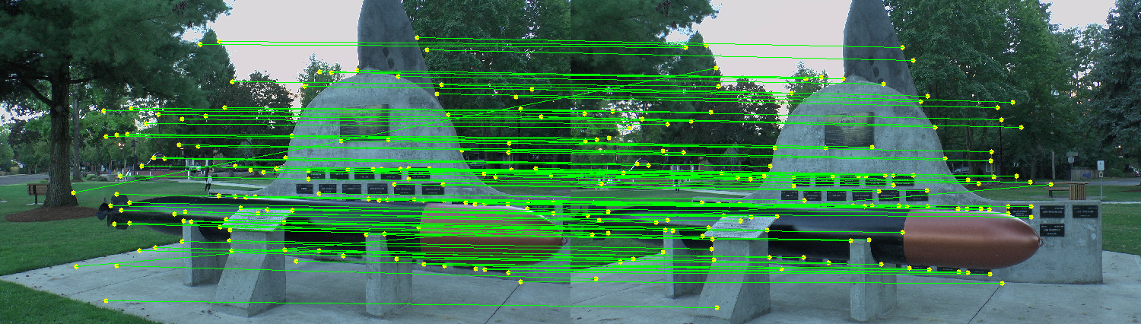

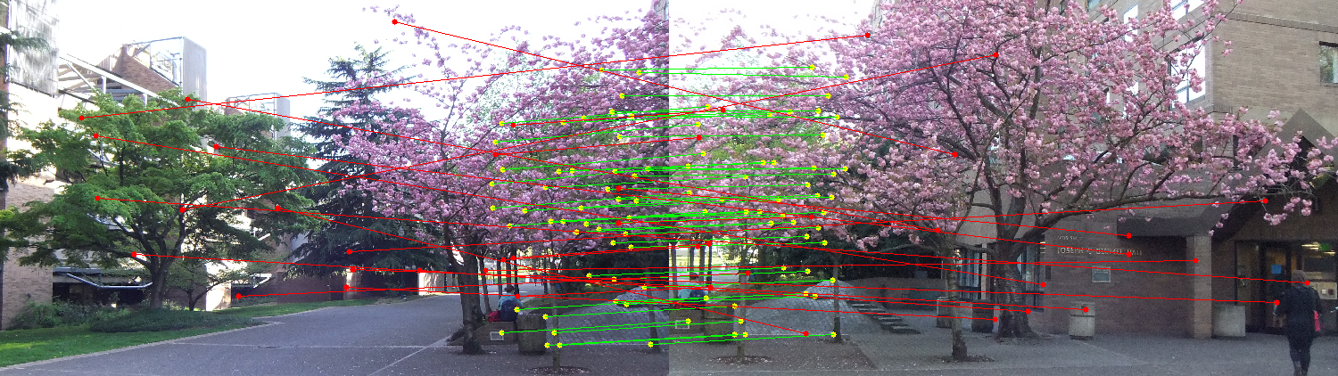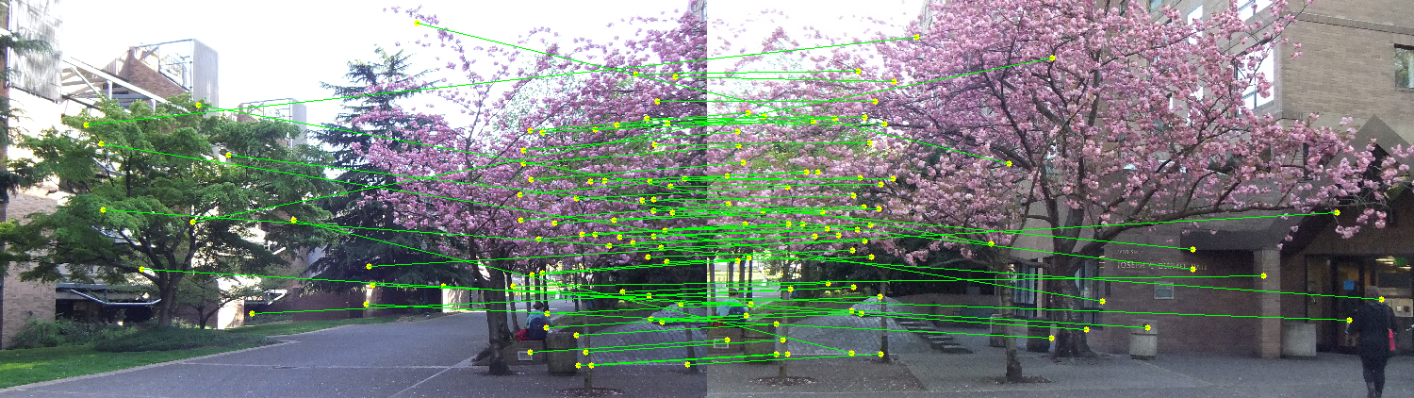

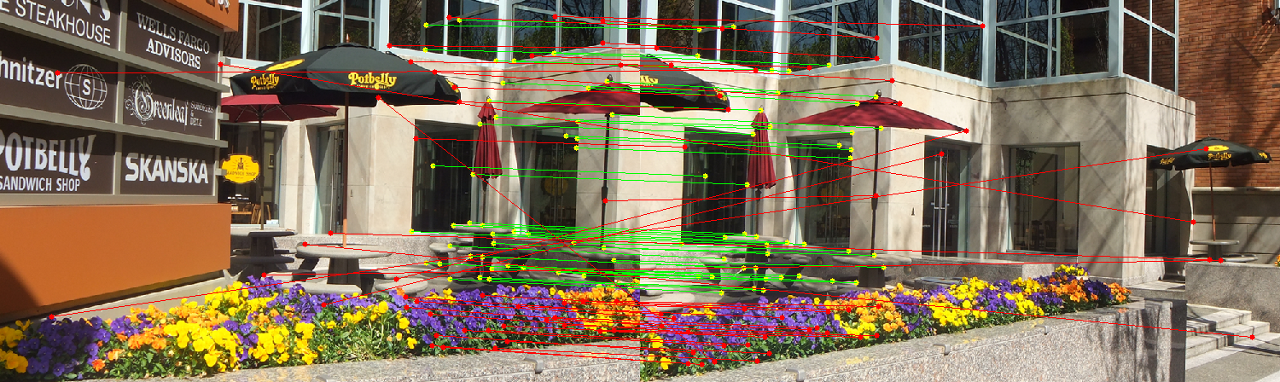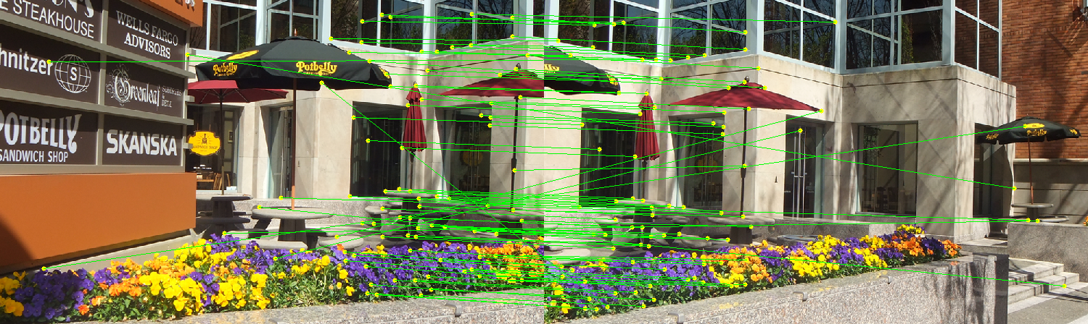

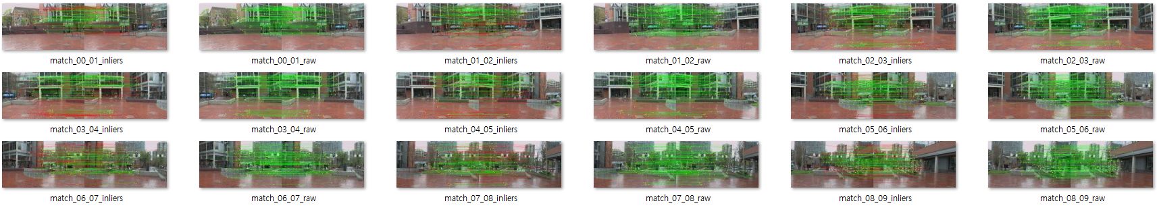

최종적으로 모든 이미지를 하나의 캔버스에 정렬하여 파노라마 이미지를 생성하는 데 성공하였다. 다만 일부 극단적인 경우에서는 왜곡 및 이미지 끊김 현상이 발생하였으며, 해당 오류를 완전히 해결하지는 못하였다.

일부 결과 이미지에서는 주요 구조물(건물, 진열대, 나무 등)이 비교적 정확하게 정렬되었고, 이미지 간 연결부(seam) 또한 눈에 띄지 않았다. 이는 평면 구조가 많고 시점 변화가 비교적 작은 데이터셋에서 Homography 기반 파노라마 기법이 효과적으로 동작함을 보여준다.

반면, 다른 결과 이미지에서는 이미지가 삼각형 또는 부채꼴 형태로 과도하게 늘어나는 왜곡 현상이 관찰되었다. 이는 Homography가 하나의 평면을 가정하는 변환 모델이기 때문이며, 여러 장의 이미지를 누적 변환하는 과정에서 오차가 점진적으로 증가하여 파노라마의 양 끝단으로 갈수록 왜곡이 크게 발생한 것으로 판단된다.

또한 일부 결과에서는 파노라마가 중앙을 기준으로 위아래로 휘어지는 현상이 나타났다. 이는 단순한 drift correction 방식만으로는 모든 방향의 누적 오차를 충분히 보정하기 어렵고, 특히 사용된 이미지 수가 많을수록 이러한 왜곡 현상이 더욱 심화되기 때문으로 분석된다.

출력 이미지 주변에 넓은 검은 영역이 남는 현상도 확인되었다. 이는 변환된 이미지 코너 좌표를 기준으로 출력 캔버스를 계산하는 과정에서, 일부 이미지의 과도한 변환이 전체 캔버스 크기를 불필요하게 확장시키기 때문이다. inverse warping 특성상 해당 영역에는 유효 픽셀이 채워지지 않아 검은 영역이 크게 남게 된다.

종합적으로, Homography 기반 방법은 하나의 평면 또는 단순한 회전만 존재하는 경우에 적합하나, 실제 장면과 같이 깊이 변화가 크고 3차원 구조를 포함하는 경우에는 심한 왜곡이 발생할 수 있음을 확인하였다. 또한 feather blending 기법은 경계부를 부드럽게 연결하는 데에는 효과적이지만, 기하학적으로 잘못 정렬된 구조물 자체를 보정하지는 못해 일부 영역에서 겹침 오류가 그대로 나타나는 한계가 있었다.

**9. 미리 제공한 테스트 이미지에 대한 실행 결과 이미지**

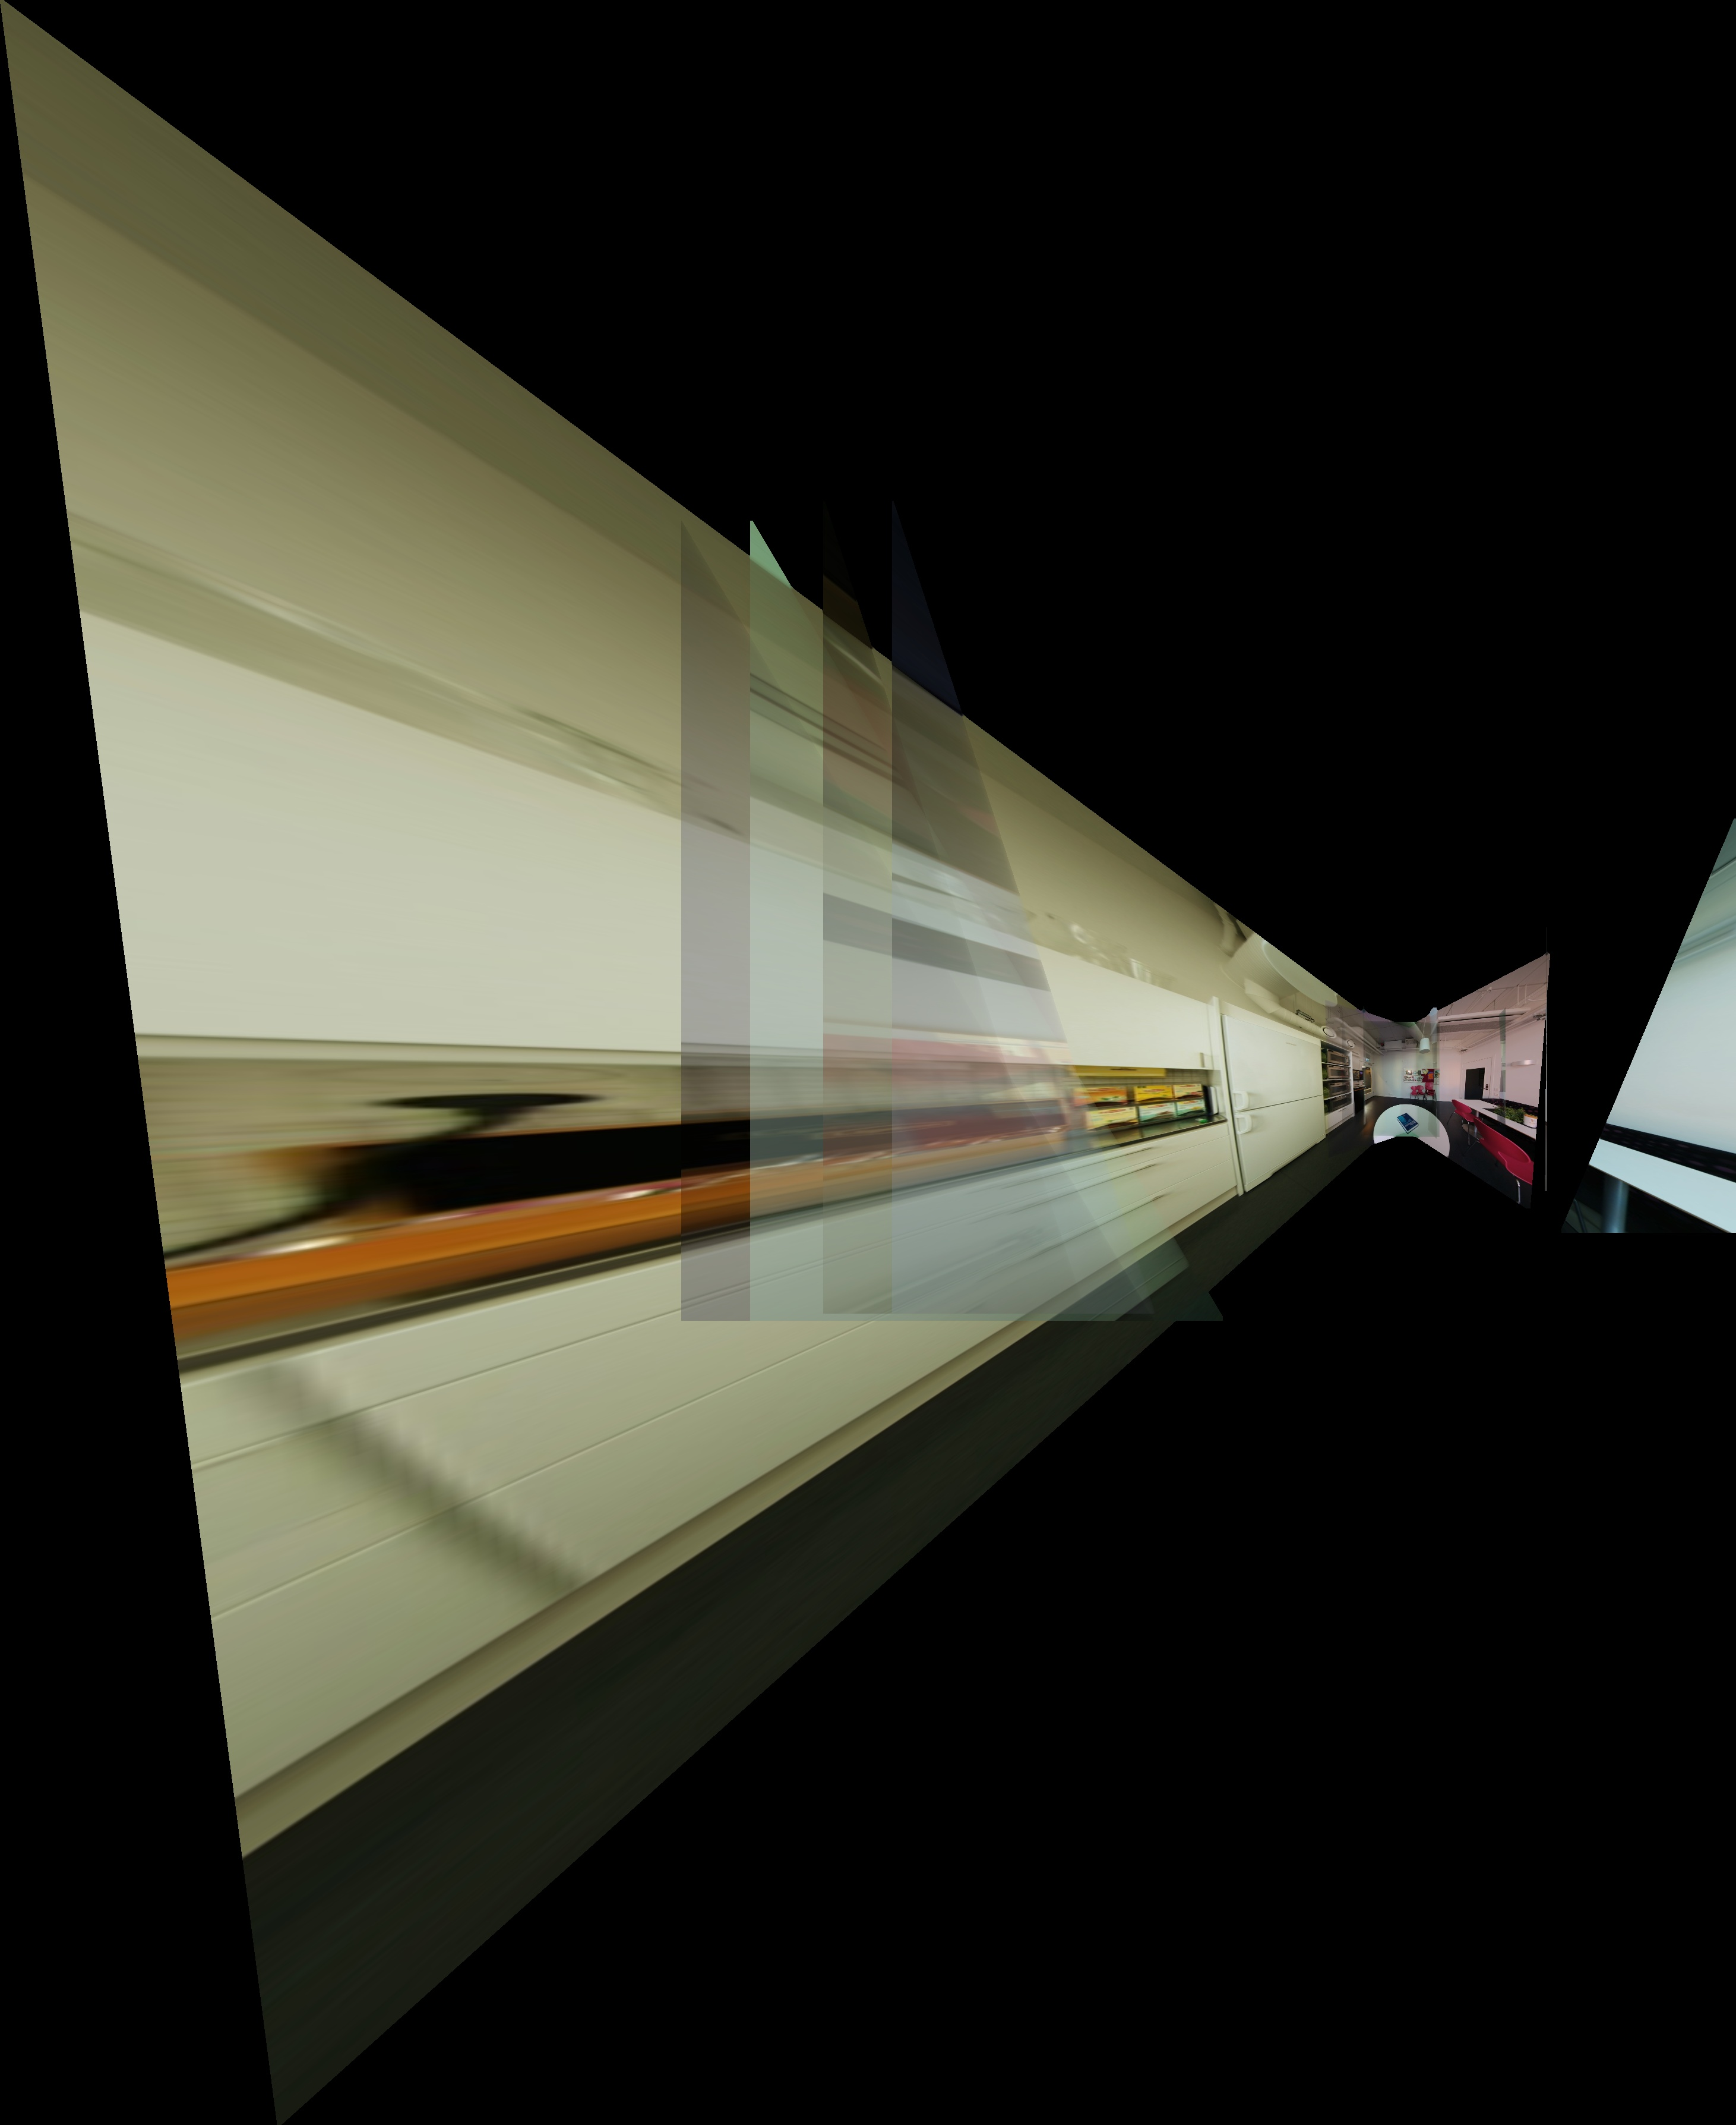 sampleset1에 대한 결과물

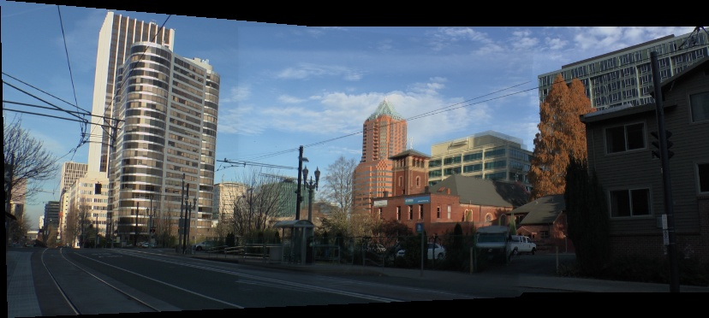

sampleset2/11040035~6 에 대한 결과물

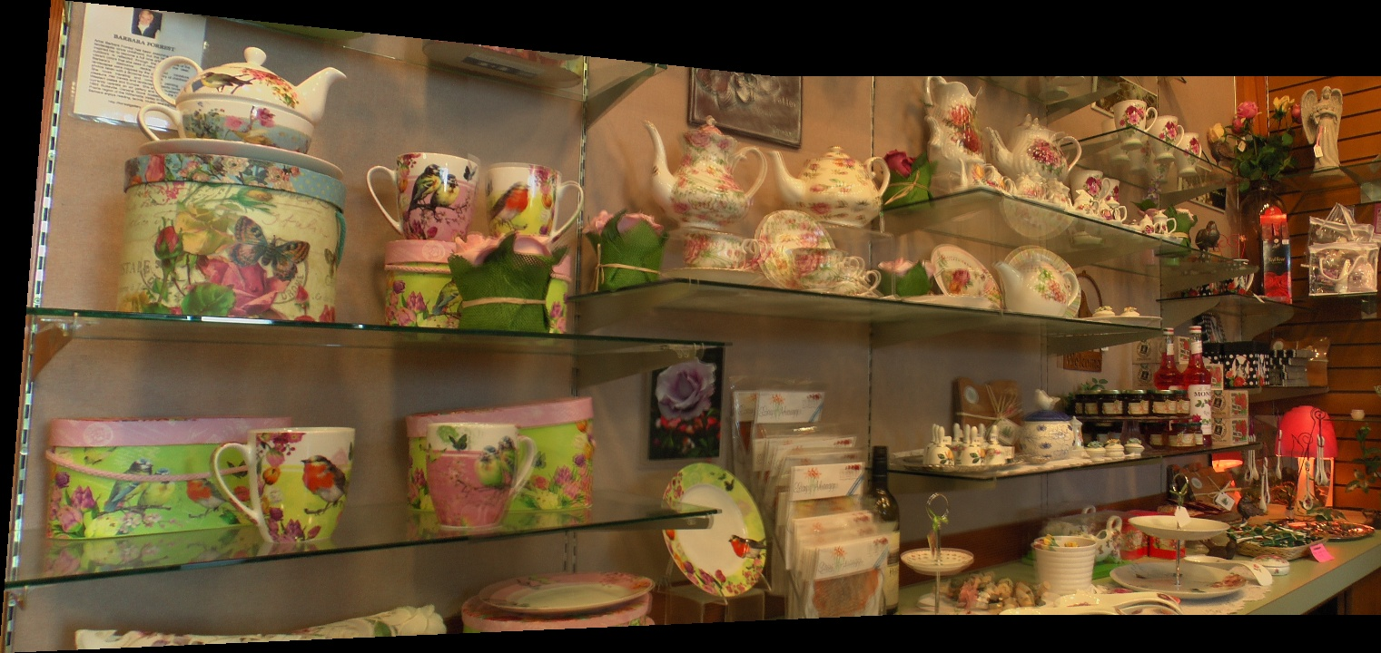

sampleset2/11080011~7 에 대한 결과물

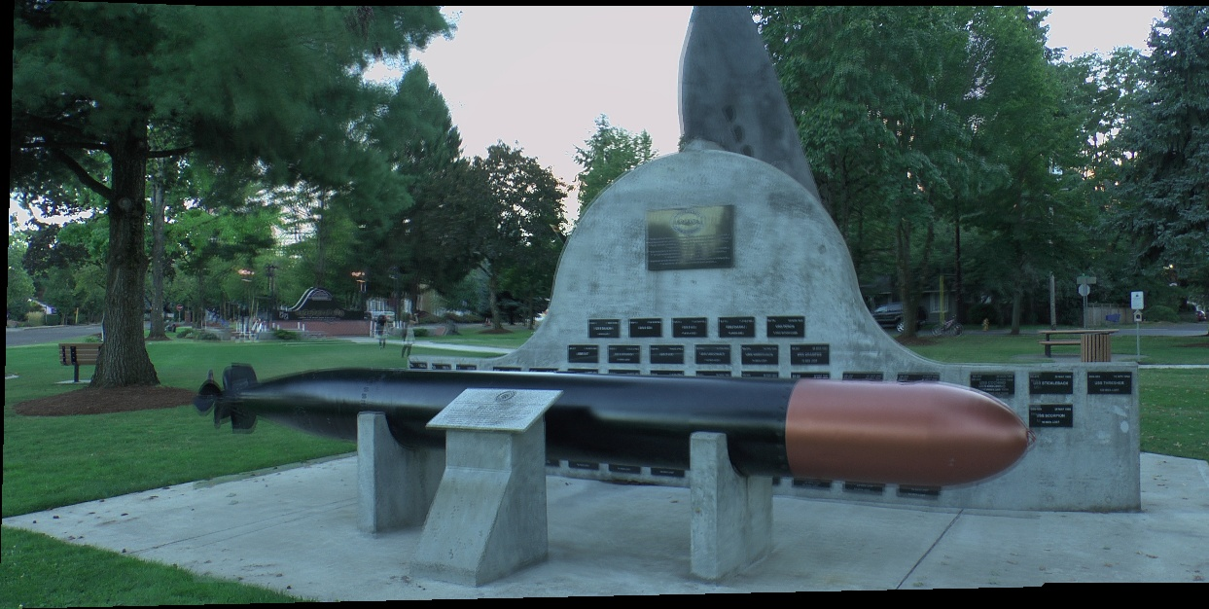

sampleset2/11080085~6 에 대한 결과물

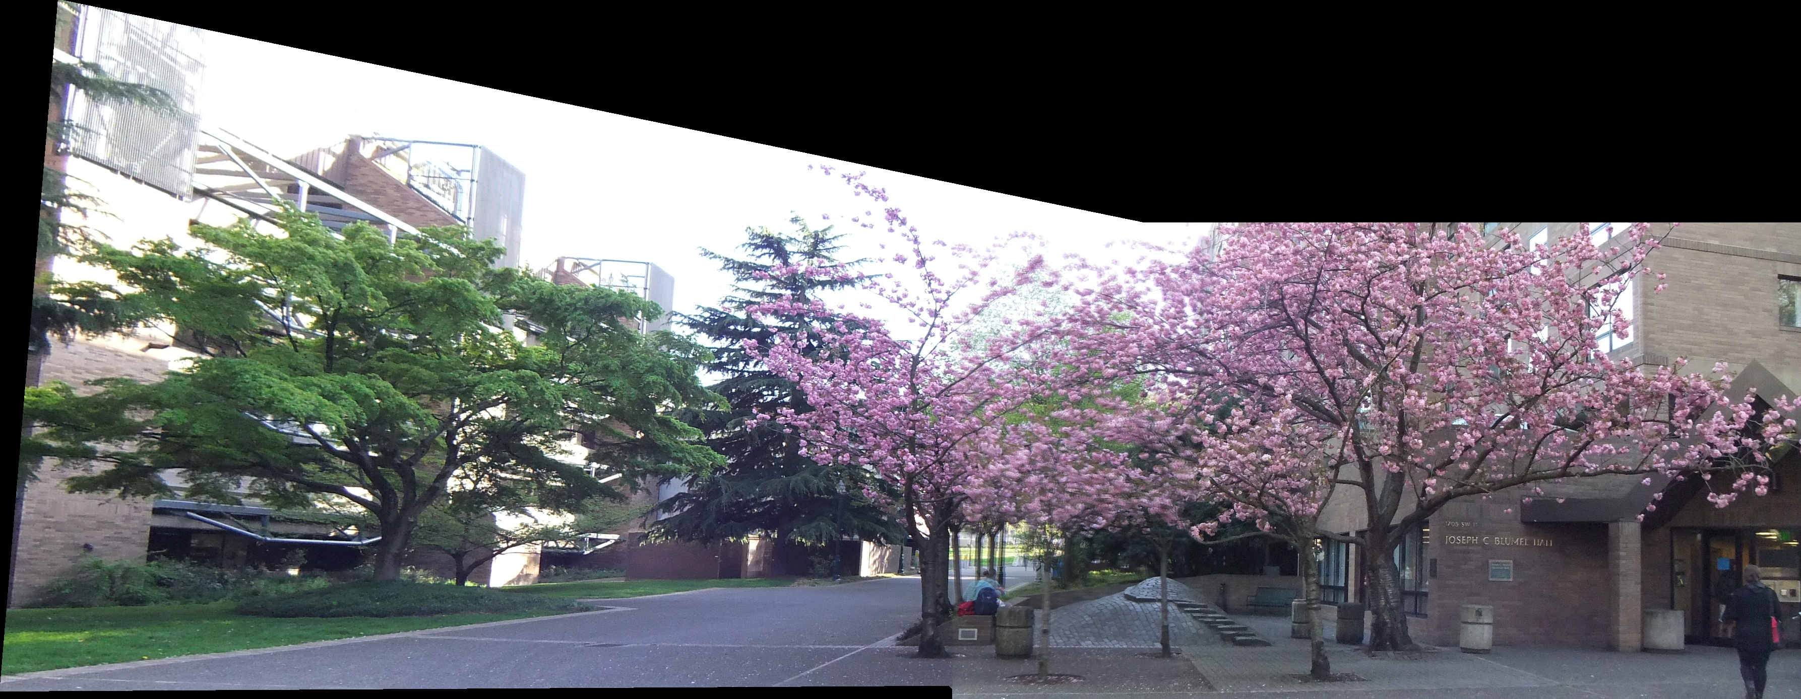

sampleset2/DSCF2427~8 에 대한 결과물

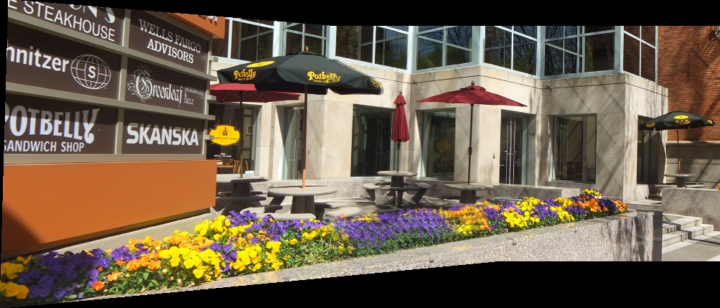

sampleset2/ESCF2457~8 에 대한 결과물

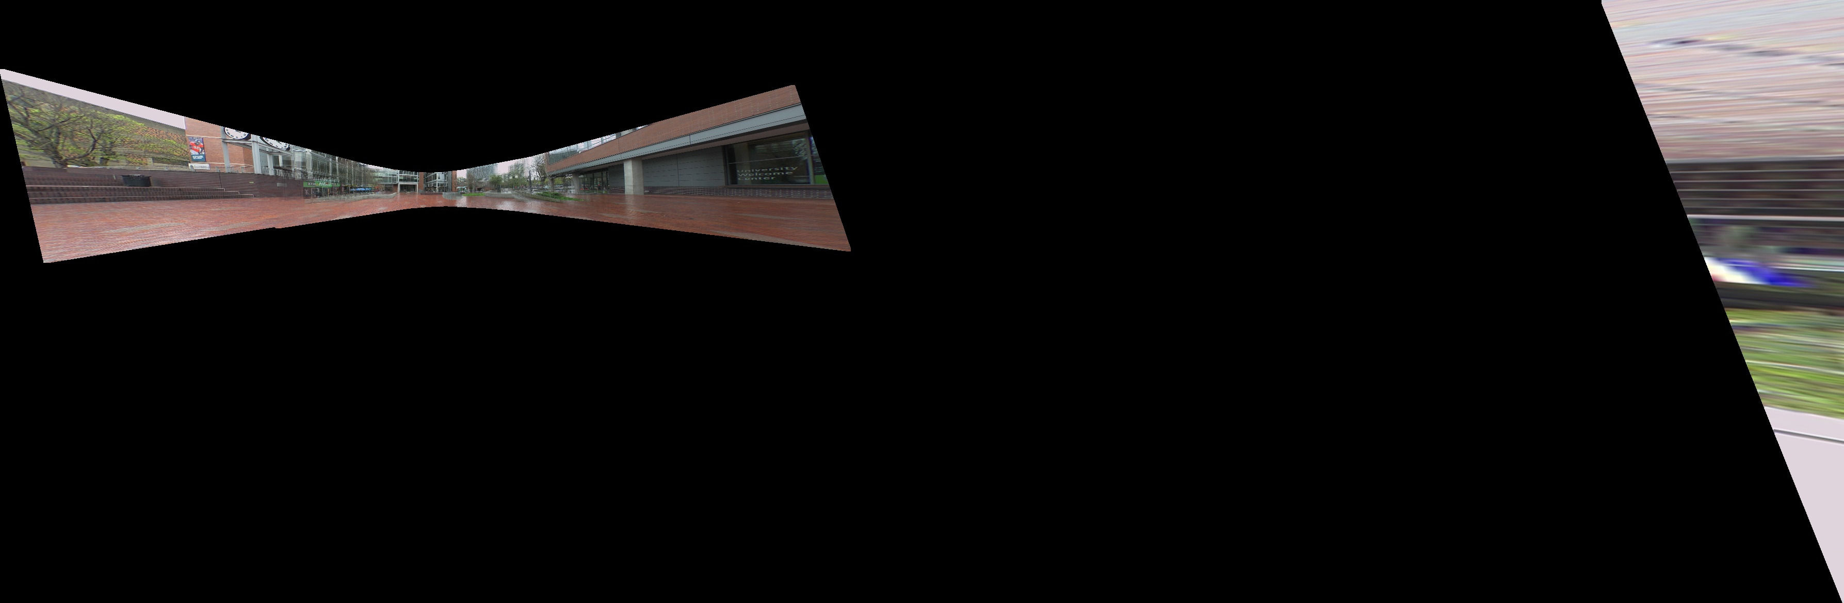

sampleset3 에 대한 결과물